МИНИСТЕРСТВО ОБРАЗОВАНИЯ И НАУКИ РОССИЙСКОЙ ФЕДЕРАЦИИ

Федеральное государственное бюджетное образовательное учреждение

высшего образования

**«КУБАНСКИЙ ГОСУДАРСТВЕННЫЙ УНИВЕРСИТЕТ»**

**(ФГБОУ ВО «КубГУ»)**

**Факультет компьютерных технологий и прикладной математики**

**Кафедра вычислительных технологий**

**ЛАБОРАТОРНАЯ РАБОТА №13**

**Дисциплина: Функциональное и логическое программирование**

**Тема: «Основы Kotlin»**

Работу выполнила: _______________________________________ И.Ан

Направление подготовки: 02.03.02 Фундаментальная информатика и информационные технологии

Преподаватель: _________________________________А. А. Вербицкая

Краснодар

2020

1. readLine() – чтение строки с клавиатуры
2. readLine()!! – чтение строки с клавиатуры и обеспечение отсутствия возможности получения значения NULL
3. temp.toString() – явное приведение типа переменной к «строковому»
4. temp.toInt() – явное приведение типа переменной к «целочисленному»
5. whichLanguage (a:String, b:String) – обращение к пользователю, на основе выбранного любимого ЯП
6. sumDig(x: Int) : Int – сумма цифр числа «х»
7. multiply (x: Int): Int – произведение цифр числа «х»
8. min (x:Int): Int – поиск минимальной цифры в «x»
9. max (x:Int): Int – поиск максимальной цифры в «x»
10. simple(x:Int): Boolean – проверка числа «х» на простоту
11. sumSimpleDiv (x:Int):Int – сумма простых делителей числа «х»
12. odd(x:Int):Int – количество нечетных цифр числа «х», больших 3
13. multDiv (x:Int) – прозведение таких делителей числа «х», сумма цифр которых меньше, чем сумма цифр исходного числа.
14. largestProduct(mtx) :Array<Array<Int>>): Int – наибольшое произведение 4 чисел в матрице по одному из направлений (горизонталь, вертикаль, диагональ)
15. sumCoins ():Int – подсчет количества способов получить число 200 из предложенных
16. Array(20,{0}) – создание массива из 20 элементов равных 0

Задание 4.

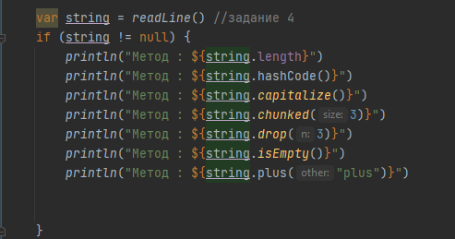

Рисунок 1 – Методы класса String

Задание 6.

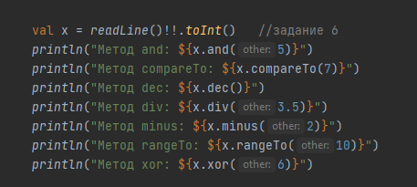

Рисунок 2 – Методы класса Int